**IMAGEN TABS**

1. 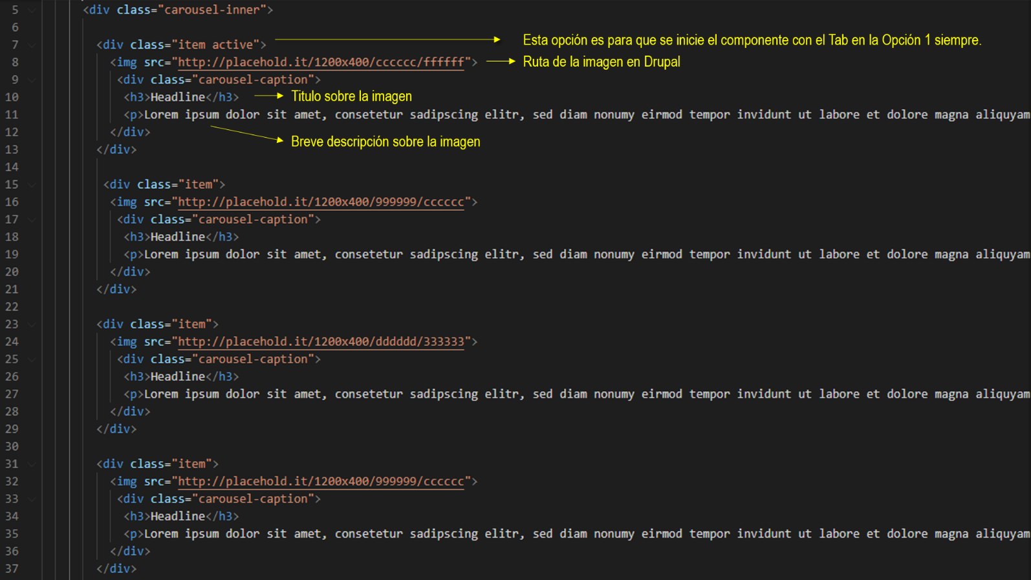Para modificar la ruta de la imagen, debe cargase primeramente en Drupal, y luego traer la direccion, y reemplazarla en el codigo como esta indicado en la siguiente imagen.
2. Para modificar el título de la imagen, debe reemplazarse en el siguiente campo.

1. Para modificar la breve descripción que estará ubicada sobre la imagen, se debe modificar en el siguiente campo.
2. 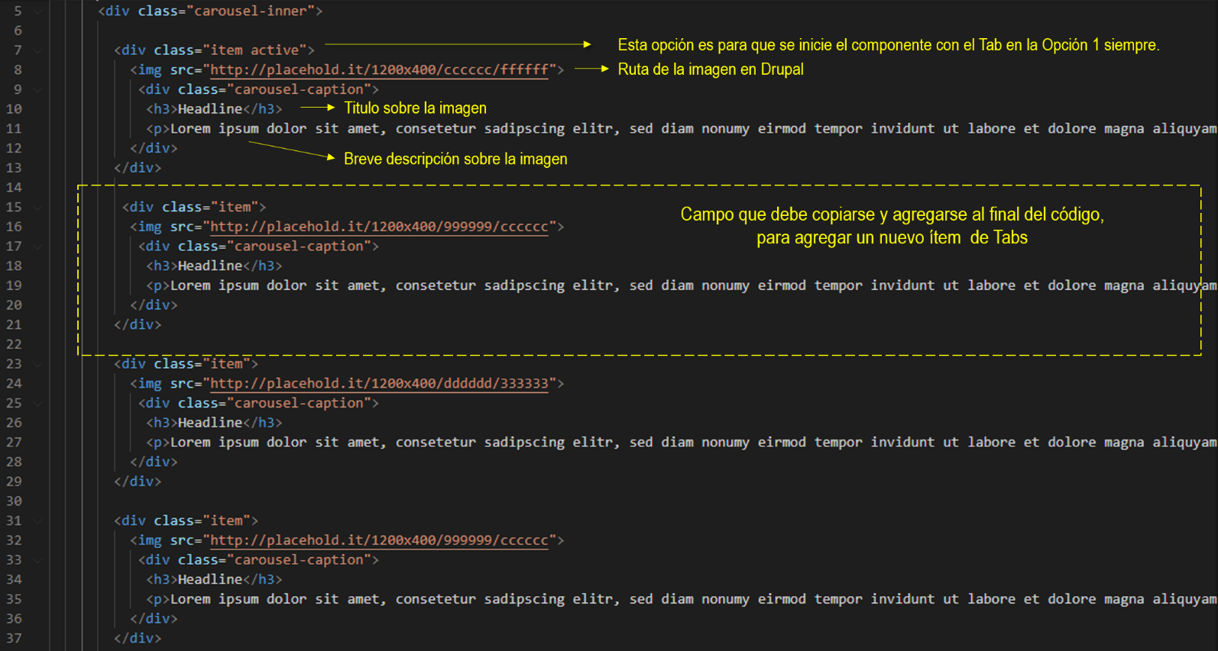Para agregar o eliminar un nuevo ítem de Tabs, se debe copiar la siguiente sección de código y agregar al final de este. Teniendo en cuenta donde cierra el ultimo **</div>** de la sección anterior.
3. 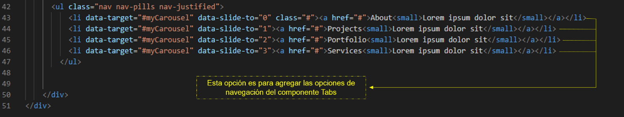Para agregar los nombres de ítems de Tabs, será como se mostrará en la siguiente imagen
4. 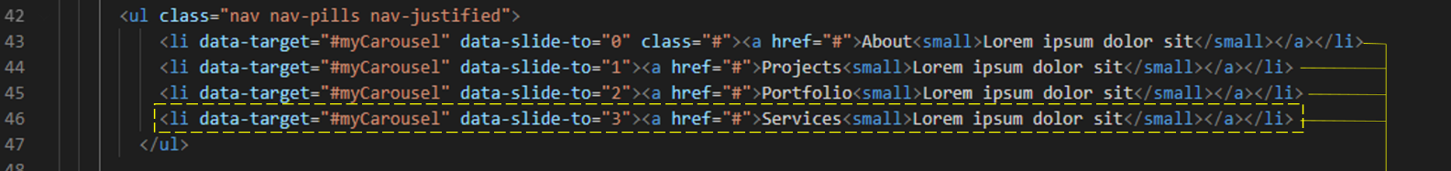En caso de agregar un nuevo ítem de Tabs, debe copiarse la siguiente línea de código y reemplazar por el nuevo nombre de ítem después del último ítem.